Муниципальное бюджетное дошкольное образовательное учреждение
«Детский сад №1 «Родничок»» города Дагестанские Огни

КОНКУРСНОЕ МЕРОПРИЯТИЕ
на муниципальный этап
Республиканского профессионального конкурса
«Воспитатель года Дагестана – 2020»

ПЕДАГОГИЧЕСКАЯ НАХОДКА
Конспект непрерывной образовательной деятельности
по познавательному развитию
для детей старшей группы на тему:

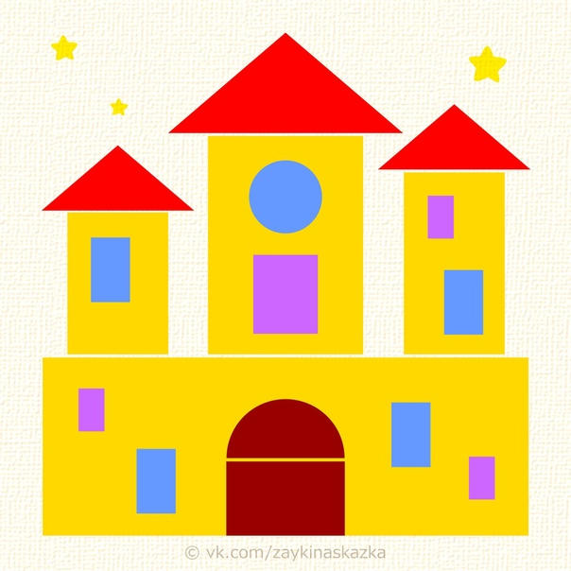
МАГОМЕДОВОЙ МИЯСАТ РАМАЗАНОВНЫ
воспитателя I квалификационной категории
кратковременной группы (ГКП)

г. Дагестанские Огни
2020 г.
Группа: старшая
Образовательная область: познавательное развитие
Цель: обобщить математические представления детей.
Интеграция областей: социально-коммуникативное развитие, познавательное развитие, речевое развитие, художественно-эстетическое развитие.
Задачи:
Обучающие задачи:
- формировать умение обобщать и систематизировать знания о геометрических фигурах, о расположении тела в пространстве, о направлении в пространстве;
- продолжать совершенствовать навыки устного счёта в пределах 10;
- продолжать учить решать математические задачи;
- упражнять в решении логических задач;
Развивающие задачи:
- развивать мыслительные процессы детей: зрительное и слуховое восприятие, память, логику, творчество.
Воспитывающие задачи:
- воспитывать активную любознательность;
- воспитывать дружеские взаимоотношения, умение работать в коллективе и в парах, чувство взаимовыручки, желание придти на помощь.
Виды деятельности: игровая, двигательная, коммуникативная, познавательная.
Методы: наглядный, практический, игровой, словесный.
Формы организации: совместная деятельность детей и взрослых, индивидуальная, подгрупповая, работа в паре.
Оборудование: ноутбук, мультимедийный проектор, презентация, цветок-подсказка, объёмные геометрические фигуры, мольберт.
Раздаточный материал:
наборы геометрических фигур, схемы, карточки с заданиями (цифры, задачки), планшеты, гуашь разных цветов, салфетки, цветочки.(на каждого ребенка).

Ход непрерывной образовательной деятельности
I Вводная часть
Организационный момент:
Воспитатель: Здравствуйте, ребята, меня зовут Миясат Рамазановна.
А вы, наверное, самые весёлые, добрые и дружные ребята. Правда?
Я очень рада нашему знакомству. У нас сегодня с вами необычное занятие –
к нам пришли гости, давайте, поздороваемся с гостями.
- Ребята, а какое сейчас время года ?
Дети : -- Весна

Воспитатель: Правильно, весна. Вот сегодня Весна пригласила нас и наших гостей отправиться в путешествие в страну геометрических фигур и прислала карту, по которой мы сможем в этой стране передвигаться, посмотрите на экран, вот наша карта.
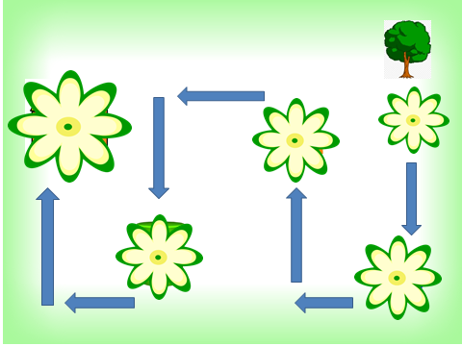

Но карта, к сожалению, на сильном ветре испортилась и все остановки накрылись цветами. И нам с вами надо её восстановить.
Воспитатель: Ребята, какие геометрические фигуры вы знаете?
Дети: прямоугольник, квадрат, овал, треугольник, трапеция, цилиндр, прямоугольник. ромб.
Воспитатель: Правильно, молодцы.
II Основная часть
Воспитатель: Для того чтобы путешествовать по стране геометрических фигур, нам сначала, надо попасть в эту страну. Я предлагаю вам повторить за мной.
- Раз - квадрат, два-кружок.
Собирайся в путь дружок.
Вправо, влево повернись,
И на месте закружись.
Вот мы и оказались в нужной нам стране.

(на пути встречается дерево)
Воспитатель: Посмотрите, какое дерево здесь растет. Это не просто дерево, а домик для божьих коровок. Но почему- то я не вижу их на дереве. Посмотрите, да вот же они на земле. Но был сильный ветер и божьи коровки упали с дерева. Как же им помочь? Давайте поможем божьим коровкам. Поднимите их. Пожалейте.
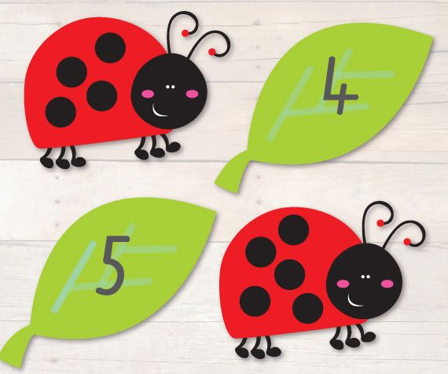

Посмотрите внимательно, у них на крылышках есть точки, у каждой свое количество, а на дереве их листочки-домики с цифрами. Давайте сосчитаем точечки на спине божьей коровки и подберем нужную цифру. Найдите листочки-домики (дети выполняют задание).
- Сколько точек у твоей божьей коровки?
- Листочек с какой цифрой ты нашел?
- Ты правильно нашел домик для своей божьей коровки?- Молодцы.

Посмотрите, что это здесь на полу? (Цветок).
На нем что то написано (читает задание на цветке).
«В этой стране нет извилистых и кривых дорог, передвигаться можно прямо, делая повороты налево, направо. Направиться вы должны к тому предмету, о котором пойдет речь в загадке».
Слушаем загадку-подсказку.
- Нет углов у меня
И похож на блюдце я,
На тарелку и на крышку,
На кольцо, на колесо.
Кто же я такой, друзья?
Назовите вы меня! (Круг)

Педагог на карте открывает первую остановку «Круг»
Воспитатель: Этот цветок условное обозначения нашего движения по стране геометрических фигур..Посмотрите на карту, давайте подумаем, как мы проложим маршрут.
Дети выбирают маршрут к кругу, сопровождая его словами.
Дети— Надо идти прямо
А вот и первая наша остановка КРУГ, и здесь нас ждет задание --
Реши логические задачи и примеры, становись в числовой ряд.
Ребята, вы любите решать задачки? Слушаем внимательно.
(Дети решают примеры, за правильный ответ дети получают карточку с цифрой).

- Сколько ушей у 2 кошек? (4)
- По двору ходили гуси, у всех гусей Мурад насчитал 6 лап.
Сколько гусей гуляло во дворе?(3)
- Сколько ножек у 2 столов?(8)
- У какой фигуры нет ни начала, ни конца? (у круга, у овала)
- В тарелке лежало три морковки и четыре яблока. Сколько фруктов было на тарелке? ( 4 яблока, морковь – это овощи)

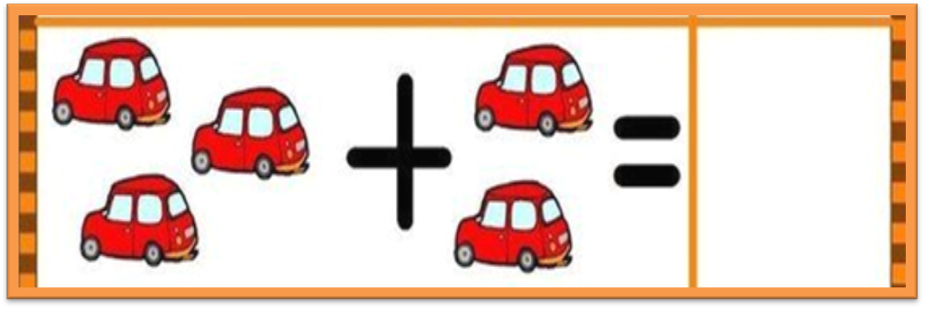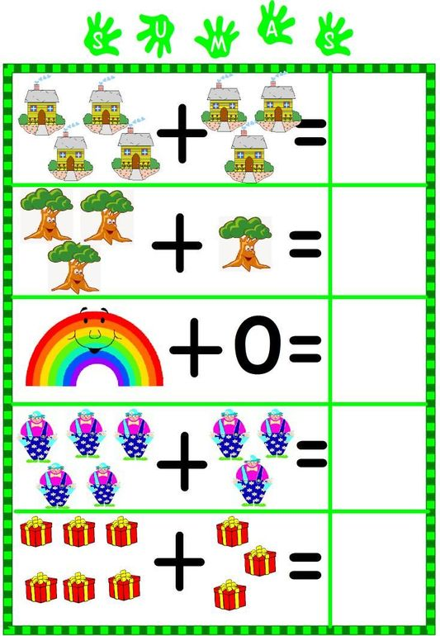
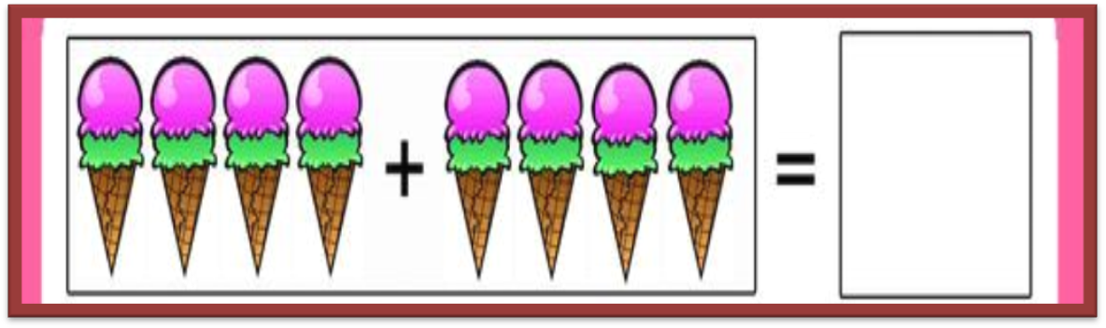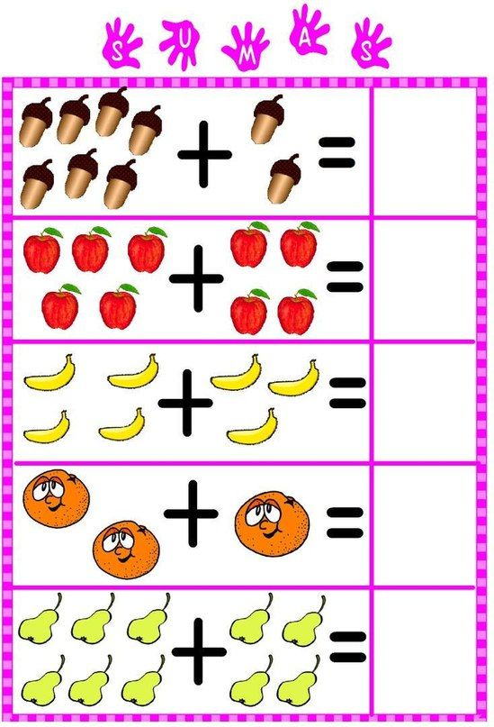
Воспитатель: Дети, а теперь все встали по порядку в числовой ряд, переверните ваши цифры и мы узнаем, какое слово получилось.

П О Л У К Р У Г
(Дети встают в числовой ряд и читают слово «Полукруг»).
Воспитатель: Молодцы. Значит следующая остановка, какая?
Дети--: ПОЛУКРУГ.
Воспитатель: --Давайте , посмотрим на карту и проложим маршрут.
Дети выбирают маршрут к полукругу, сопровождая его словами.
Дети--Нужно идти прямо и повернуться направо.

Педагог восстановила на карте остановку «Полукруг»
(Дети, ориентируясь в пространстве, доходят до нужной остановки).
(работа с ИКТ—картинки с заданиями)

Воспитатель: Вот мы попали на остановку ПОЛУКРУГ и здесь нас ждут необычные задания.
- Здесь нас ждет игра «Назови день недели»
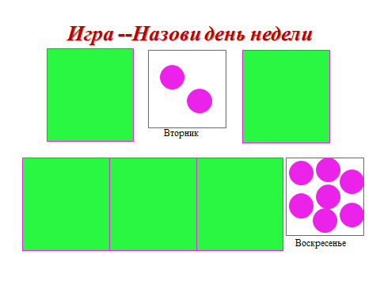

2. Дидактическая игра «Четвёртый лишний»
Воспитатель: А, сейчас, поиграем в игру «Четвертый лишний».
Как вы думаете, что нам надо сделать в этом задании? Что здесь лишнее?

1 КАРТОЧКА – МЯЧ.ЯБЛОКО.МОРКОВКА.АПЕЛЬСИН
(Дети рассматривают задание на экране, классифицируют предметы).

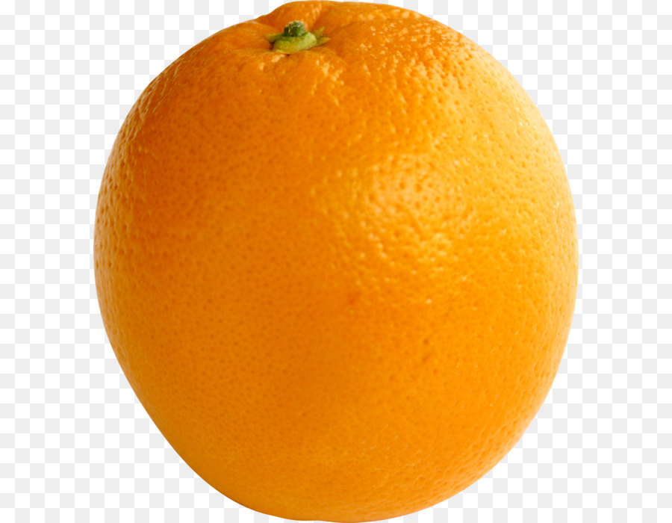 |  | 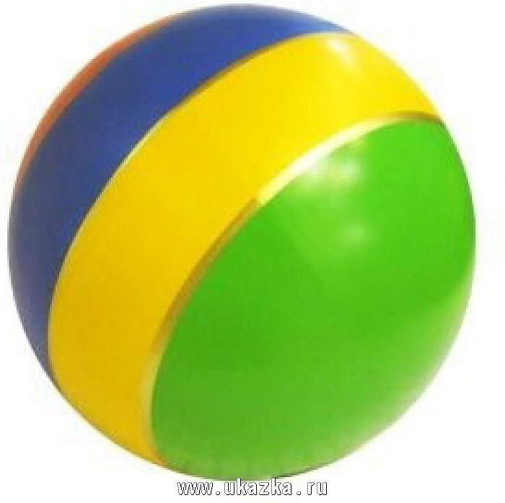 | 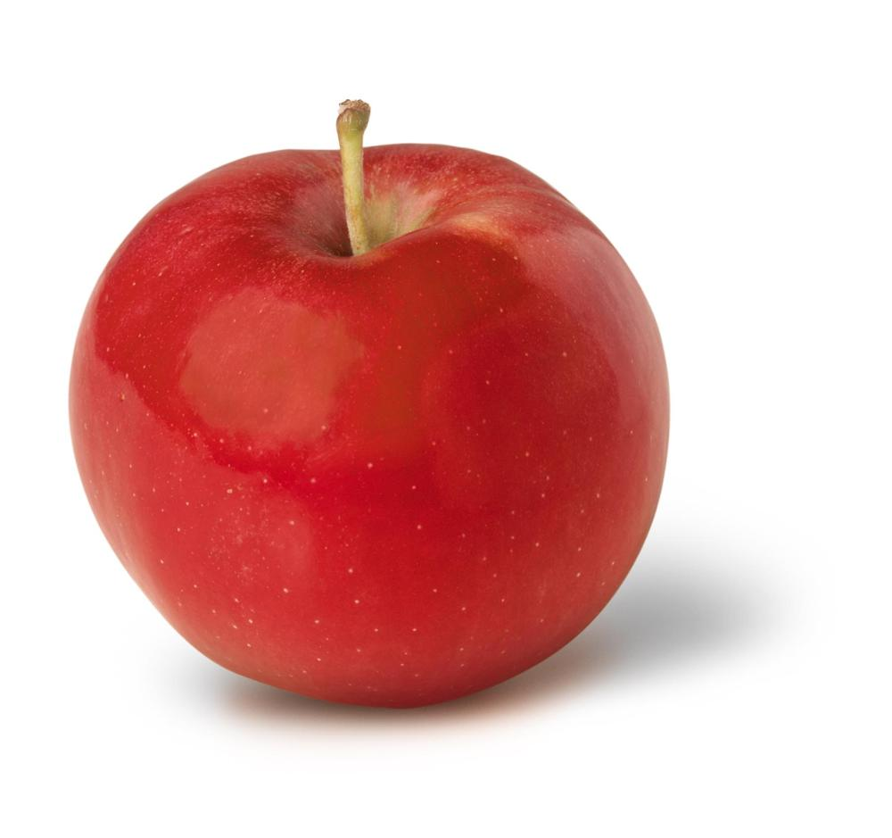

Дети—мяч.
Воспитатель: Мяч лишний, я согласна с вами, но, ребята, занятие у нас математическое, а в математике сейчас нас не очень интересует съедобное и несъедобное, в математике у нас есть что?
Давайте подумаем на счёт формы, что здесь может быть лишнее?
Дети –морковка.
Воспитатель: А на что похожа морковка? -- Дети –треугольник.
Воспитатель: Смотрим на следующую картинку.

- КАРТОЧКА – ТРАПЕЦИЯ. ЦИЛИНДР. ТРЕУГОЛЬНИК. ПРЯМОУГОЛЬНИК. Что здесь лишнее? Почему вы так думаете?

 | 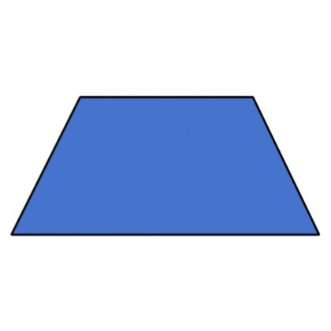 | 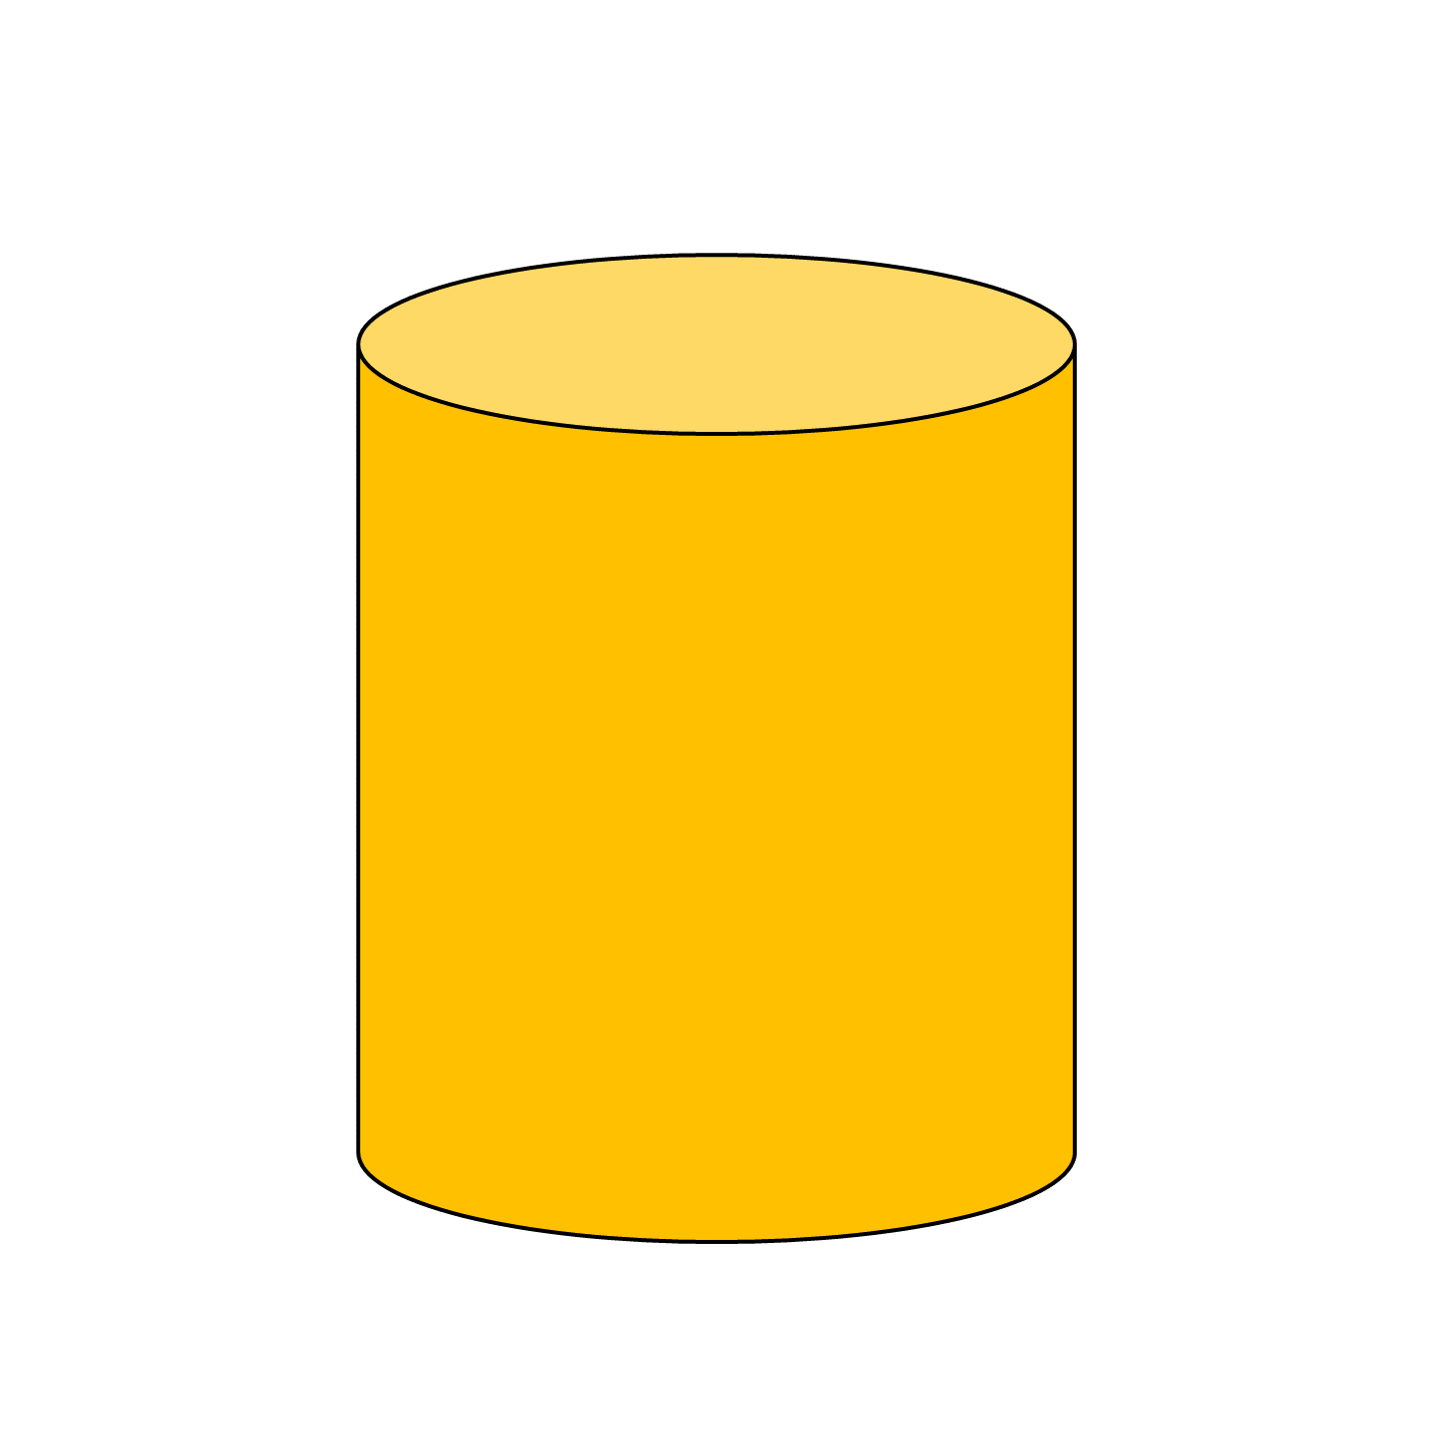 | 

Дети - цилиндр -не имеет углов, все остальные имеют углы.
Я согласна с вами и наша следующая подсказка ЦИЛИНДР. Как нам надо добраться до цилиндра?
Дети выбирают маршрут к цилиндруу, сопровождая его словами.
Дети--Нужно идти прямо и повернуться налево.

Восстановлена на карте третья остановка «Цилиндр»
(Дети, ориентируясь в пространстве, находят остановку цилиндр).

(Работа детей за столами)

Воспитатель: вот наша остановка цилиндр, он предлагает нам задания на внимание.
- Заданеие-- Составь картинку по образцу (ИГРА «ТАНГРАМ).
Вы, наверное. знакомы с игрой танграм. С помощью геометрических фигур, вы должны собирать фигурки зверюшек и другие предметы.
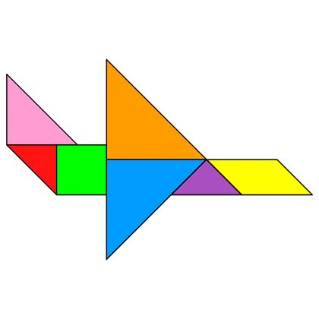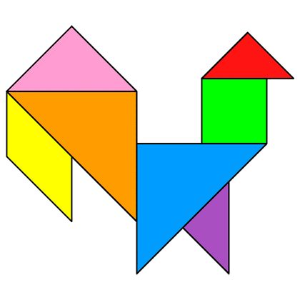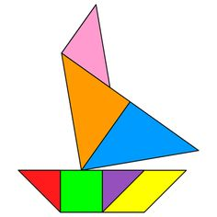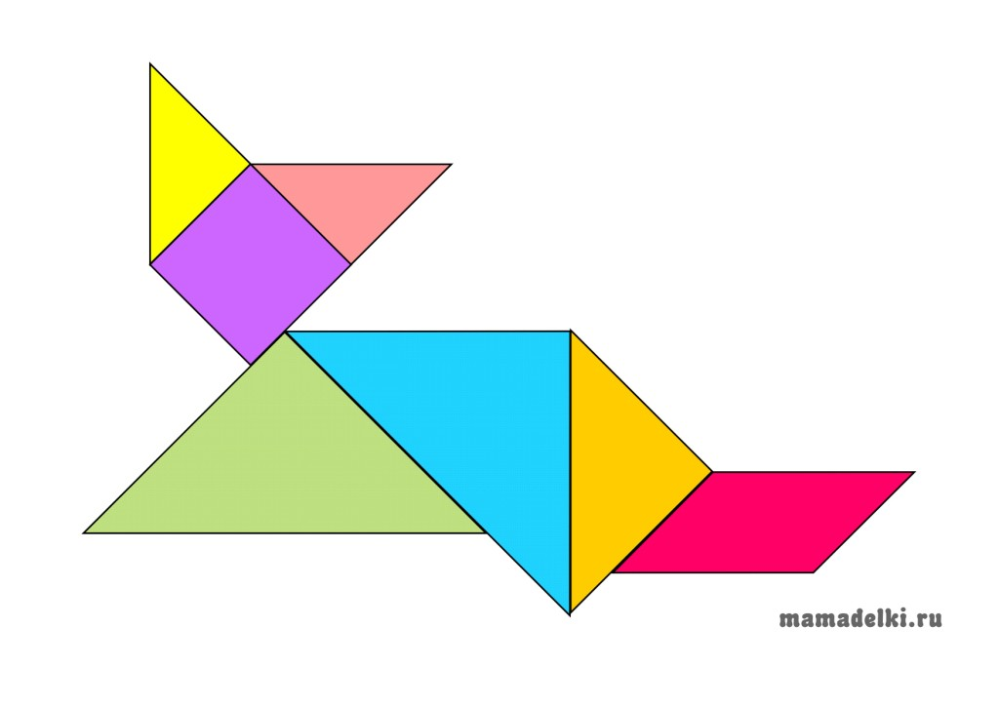

Дети выполняют задание, составляют разные фигурки
из геометрических фигур.
Воспитатель: - Назовите, какие фигурки у вас получились.
Дети называют свои фигурки.

(Работа детей за планшетами)
- Задание -- «Нарисуй квадрат».
Ребята, обратите внимание, у нас на столе лежат краски, салфетки и планшеты. Вы умеете обращаться с планшетом? Я предлагаю вам работать в паре, помогая друг другу. Задание будем рисовать пальчиком.
Дети выполняют задания на планшете,
внимательно выбирает каждый своё направление пути к квадрату.
1.рисуем геометрическую фигуру—квадрат.
«Мокните пальчиком краску, а теперь приложите пальчик к стеклу в одну и ту же точку и рисуйте линии в одном направлении, и нарисуйте квадрат.
2. А теперь из заданной точки проводим линию по диагонали так, чтобы получилось два треугольника
- А сейчас подумаем, что можно сделать для того, чтобы в нашем квадрате получилось 4 маленьких треугольника.?
Правильно, нужно из другого угла так же по диагонали нарисовать еще одну линию».
Воспитатель: Молодцы, справились с заданием.
Смотрим на карту. Ребята, у нас осталась последняя остановка, проложим маршрут.
Дети выбирают маршрут к полукругу, сопровождая его словами.
Дети--Нужно идти прямо и повернуться направо.

Воспитатель: Ребята , посмотрите , у нас произошло волшебство. Куда это мы с вами попали?
Дети — это замок геометрических фигур.
Воспитатель – Правильно, мы попали в замок геометрических фигур. Давайте назовем остановки, которые мы с вами проходили.
Дети—круг. полукруг. цилиндр.
Воспитатель: Ребята, посмотрите внимательно на замок , здесь чего то не хватает , как вы думаете, что?
Дети— в замке нет окон.
Воспитатель - Давайте с помощью наших геометрических фигур построим окна (воспитатель выставляет мольберт с изображением замка, дети берут по одной фигурке и с помощью магнитиков прикрепляют геометрические фигурки на замок)
III Заключительная часть Рефлексия
Воспитатель - Ребята, наше путешествие подошло к концу, нам пора возвращаться в детский сад. Вы готовы?
- Раз - квадрат, два-кружок.
Собирайся в путь дружок.
Вправо, влево повернись,
И на месте закружись.
Вот мы и в детском саду. Ребята, я предлагаю вам выбрать цветок определённого цвета, который подходит под ваше настроение и рассказать, почему вы выбрали данный цвет.
Цветок красного цвета – «Считаю, что с заданиями справился хорошо».
Цветок синего цвета –«Считаю, что выполнять задания было немного трудно
Дети выбирают цветок и говорят, почему они выбрали именно этот.

Ребята, вам понравилось наше путешествие по тропинкам математики?
Мне тоже очень понравилось, что вы сегодня были внимательными,
сообразительными. Занятие окончено, всем большое спасибо!

ПРИЛОЖЕНИЕ

к конспекту непрерывной образовательной деятельности
по познавательному развитию:

